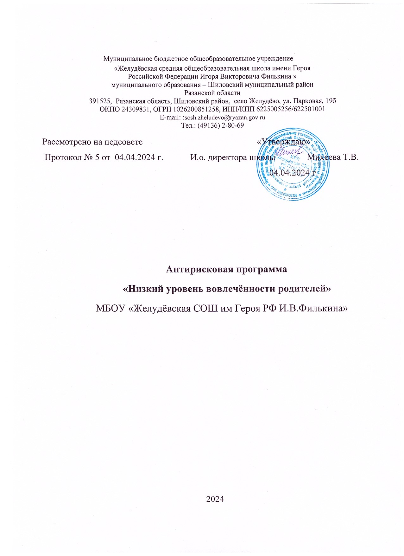

Паспорт программы «Низкий уровень вовлеченности родителей»

Наименование  программы | Антирисковаяпрограммапонаправлению «Низкий уровень вовлеченности родителей» МБОУ «Желудёвская СОШ им. Героя РФ И.В.Филькина».
Цель и задачи реализациипрограммы антирисковых мер | Цель:создание условий для эффективного взаимодействия родителей со школой.  Задачи:  1.Провести мониторинг готовности семьи к активному взаимодействию со школой.  2. Внедрять нетрадиционные формы работы с родителями с целью их вовлечения в школьную жизнь.  3.Повысить степень информированности родителей о деятельности ОО.  4.Привлечь родителей к организации и проведению общих мероприятий.  5.Повысить уровень родителей в учебно-воспитательном процессе.
Целевыепоказатели программы антирисковых мер | - Доляродителей, участвующих в мониторинге-85%.  - Доля родителей, принявших участие в мероприятиях-70%.  - Доля информированности родителей о деятельности школы-90%.  - Доля родителей, посещающих родительские собрания-90%.
Методысбораи обработки информации | Oпpoc, наблюдение, анализ, анкетирование, мониторинг.
Сроки и этапы реализациипрограммы антирисковых мер | - Подготовительный этап (апрель 2024)  (разработка и утверждение программы антирисковых мер)  - Первый этап (май-июнь2024 года). Реализация плана мероприятий по достижению целей и задач.  - Второй этап (август-октябрь 2024 года).  Подведение итогов реализации программы
Меры/мероприятия  подостижению цели и задач. | 1.Анкетирование родителей удовлетворённостью качеством предоставляемых услуг.  2. Размещение информации об ОО через сайт.  Публичный отчёт директора школы.  3. Проведение родительских собраний, совместных коллективных дел.  4.Проведение мероприятий «Мама, папа, я – спортивная семья», «Традиции моей семьи»
Ожидаемые конечные результаты реализации программы антирисковых мер. | - Доля родителей, участвующих в мониторинге-85%  - Доля родителей, принявших участие в мероприятиях -70%  - Доля информированности родителей о деятельности школы-90%.  - Доля родителей, посещающих родительские собрания -90%.
Исполнители | Администрация школы,учителя-предметники, классные  руководители.

Дорожная карта

Задача | Мероприятие | Сроки реализации | Показатели реализации | ответств | участники
1.Провести мониторинг готовности семьи к активному взаимодействию со школой. | Анкетирование родителей удовлетворённостью качеством предоставляемых услуг. | Апрель  2024 | Доля родителей, участвующих в мониторинге- 85%. | Директор | Классные  руководит,  родители.
2. Внедрять нетрадиционные формы работы с родителями с целью их вовлечения в школьную жизнь. | Проведение мероприятий «Мама, папа, я – спортивная семья»,  «Традиции моей семьи». | Май, июнь.2024 | Доля родителей, принявших участие в мероприятиях.-70%. | Директор | Классные  руководит,  родители.
3. Повысить степень информированности родителей о деятельности ОО. | Размещение информации об ОО через сайт, публичный отчёт директора школы. | В течение года  Май 2024 | Ссылка на сайт школы, фотоотчёт.  Доля информированности родителей о деятельности школы-90%. | Директор | Классные  руководит,  родители.
4. Повысить уровень родителей в учебно-воспитательном процессе. | Проведение классных и общешкольных родительских собраний, совместных коллективных дел. | 1 раз в четверть | Доля родителей, посещающих родительские собрания-90%. | Директор | Классные  руководит,  родители.

